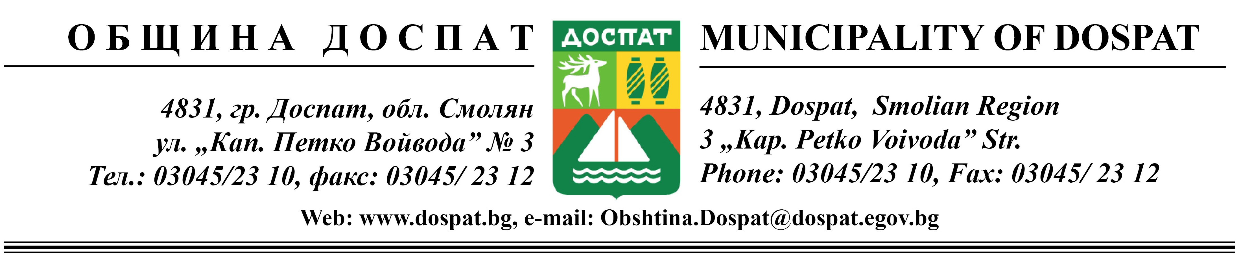
З А П О В Е Д
№ К-268
Гр. Доспат, 12.08.2025 г.

На основание чл. 44, ал. 1, т. 1, чл. 44, ал. 2 от ЗМСМА, във връзка с необходимостта от актуализиране на Устройствения правилник на Общинска администрация Доспат и Правилника за вътрешния трудов и служебен ред в Община Доспат,

Н А Р Е Ж Д А М:

- Утвърждавам Устройствен правилник за дейността на Общинска администрация – Доспат – приложение към настоящата заповед.
- Утвърждавам Правилник за вътрешния трудов и служебен ред в Община Доспат – приложение към настоящата заповед.
- Промяната от настоящата заповед да се публикува на сайта на Община Доспат и актуализациите да се впишат в Административния регистър от секретаря на Общината.
- Всички служители да се запознаят с настоящите правилници чрез Архимед.

Контрол по изпълнението на ще осъществявам лично.

Инж. Елин Радев
Кмет на община Доспат

Изготвил:
инж. В. Калфов, секретар на община Доспат:

